Resumen de la clase 1 – instalación de recursos.

Para poder trabajar con apache cordova, vamos a necesitar instalar los siguiente:

1. nodeJS: vamos a su pagina web <https://nodejs.org/en>, lo descargamos e instalamos.
2. Cordova: una vez instalado nodeJs, abrimos el CMD o símbolo de sistema como administrador y ejecutamos el siguiente código:

npm install -g cordova

con este comando le estamos pidiendo que instale cordova en todo el computador.

1. Descargamos el java JDK-18.0.2.1:
   1. Luego de descargarla, la colocamos en los archivos de programa, dentro del disco local c (ya les paso el archivo).
   2. Luego de ubicar la carpeta donde les menciono, entran en la carpeta y luego en la carpeta bin y copian la dirección de la misma.
   3. Seguido a ello, usamos la barra de búsqueda de Windows para buscar las variables de entorno:

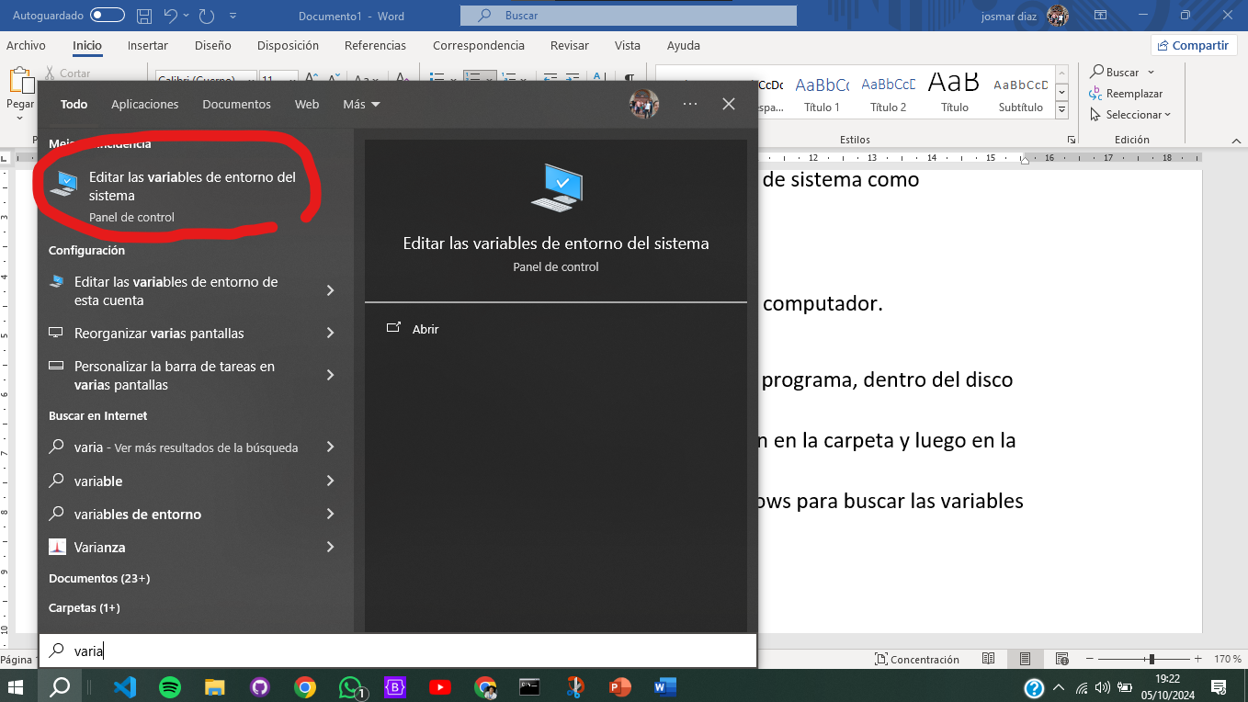

* 1. Abrimos y tendremos esta ventana:

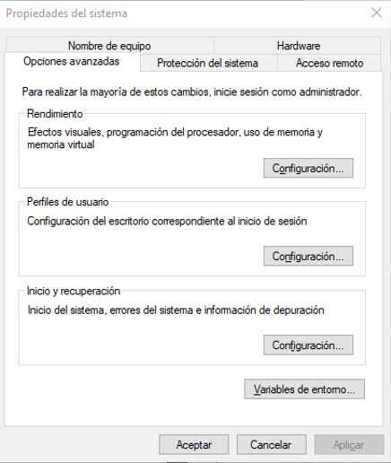

* 1. Damos click donde señalo con la flecha para que abra:

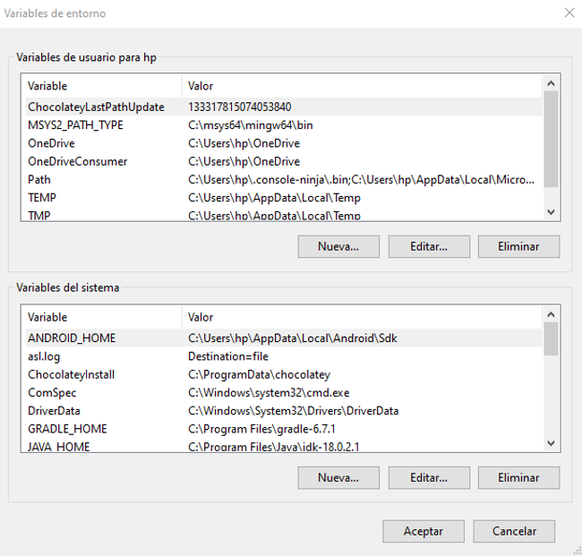

Nota: recordemos que en la parate superior, como se indica, son las variables de entorno solo para el usuario actual y en la parte inferior tendremos las variables de entorno del sistema… ahí es donde vamos a trabajar.

* 1. Nos fijamos que ya no tengamos la variable de entorno JAVA_HOME (en caso de que si, la editamos para que tenga la dirección en la que acabamos de colocar nuestro java JDK, en caso de no, seguimos)
  2. Damos en nueva y aparecerá:

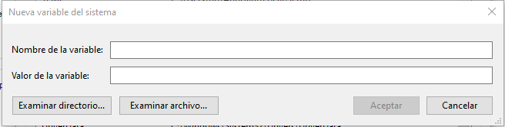

* 1. En nombre de variable colocamos JAVA_HOME y en el valor colocamos la dirección que acabamos de copiar en el paso (b), borrándole “\bin” del final.
  2. Ahora buscamos la variable de entorno llamada “Path” y con soble click sobre ella la abrimos para editarla:

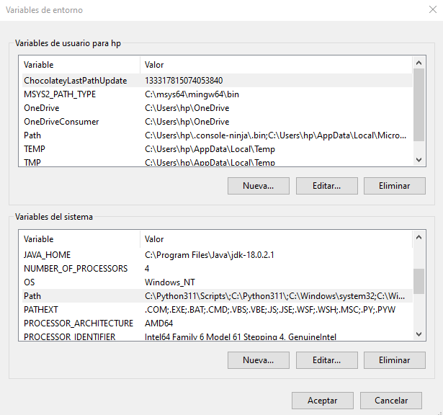

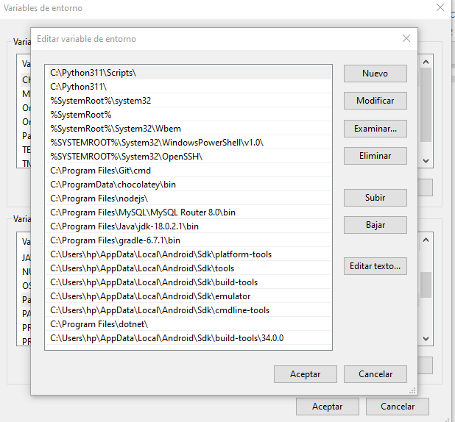

* 1. Buscamos si alguna de las direcciones hace referencia a otra versión de java jdk (que se paresca a la dirección que tenemos copiada del paso “b”), si ya existe, la eliminamos y creamos una nueva con el valor de la direccion que copiamos en el paso “b”, esta vez completa. En caso de no existir, simplemente creamos una nueva con el valor de la direccion que copiamos en el paso “b”, esta vez completa.
  2. Le damos siguiente y siguiente para guardar.

1. Descargamos el Gradle 8.7:
   1. Luego de descargarla, la colocamos en los archivos de programa, dentro del disco local c (ya les paso el archivo).
   2. Luego de ubicar la carpeta donde les menciono, entran en la carpeta y luego en la carpeta bin y copian la dirección de la misma.
   3. Vamos de nuevo a las variables de entorno.
   4. Buscamos si existe GRADLE_HOME (de ser asi, la editamos para que tenga el valor de la url que tenemos copiada), si no existe, la creamos y su valor será la dirección que tenemos copiada menos “\bin” (igual que con el java).
   5. Buscamos la variable “Path” y entramos para editarla.
   6. Buscamos si hay alguna dirección que haga referencia a gradle (parecida a la dirección que copiamos), si si la hay, la eliminamos.
   7. creamos una nueva con el valor de la direccion que copiamos en el paso “b”, esta vez completa.
   8. Le damos siguiente y siguiente para guardar.
2. Descargamos Android studio en <https://developer.android.com/studio?hl=es-419> y lo instalamos. Una vez instalado lo abrimos y hacemos lo siguiente:
   1. Justo en el centro aparecerá una opción que dice “more acción” o algo parecido, damos click en ella y buscamos “SDK Manager” y entramos ahí.
   2. Por defecto nos va a abrir aquí:

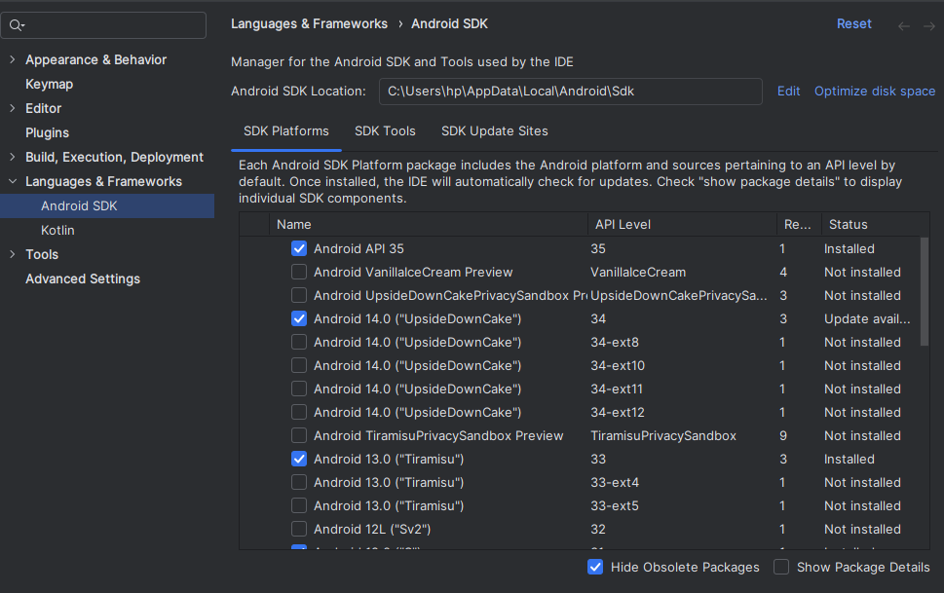

* 1. Vamos a escoger las versiones de Android que vamos a usar, asi que van a marcar:
     1. Android 13 (“tiramisu”).
     2. Android 14 (el que en el API level tiene solo el 34).
     3. Y android API 35.
  2. Le dan apply y esperan a que descargue y se instale.
  3. Ahora le van a dar en SDK tools, como se marca aca:



Y les va a aparecer:

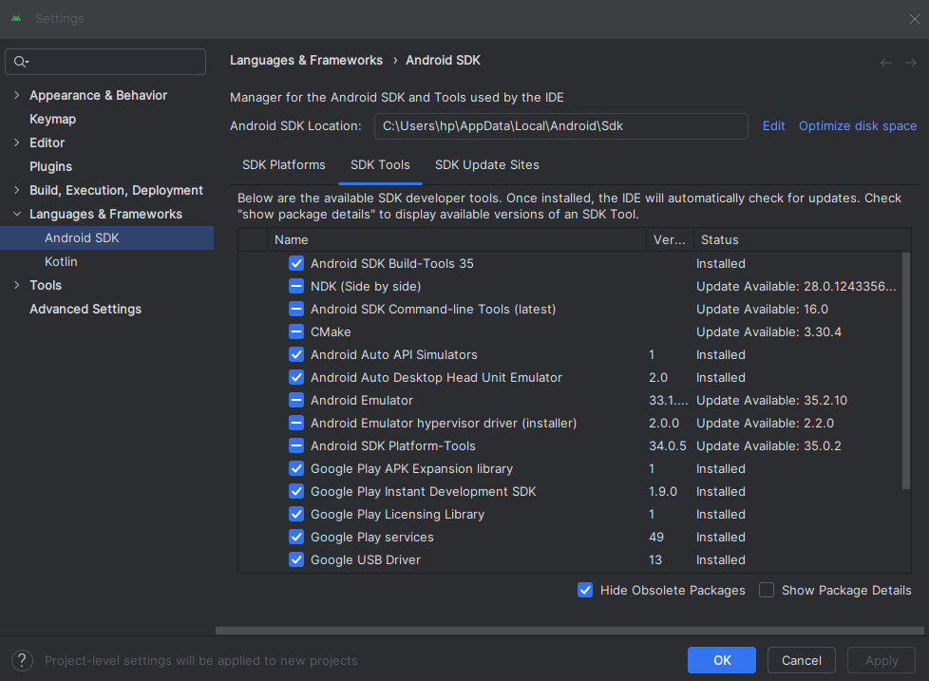

Y van a marcar en “show package details” que es lo que se marca ahí

* 1. Van a marcar lo siguiente:
     1. Amplian “Android SDK Buils-tool” y seleccionan las herramientas correspondientes a trabajar (33, 34 y 35).
     2. Amplian “Android SDK command-line tolos (latest) y seleccionan la que entre paréntesis tenga la palabra “latest”.
     3. Seleccionan “Android SDK Platform-tool”.
     4. Seleccionan “Android Emulator”.
     5. Seleccionan todas las que inician con Google.
     6. Le dan a aplly y esperan a que se instale.
  2. Una vez instalado todo, hay que crear las variables de entorno para el Android studio, para ellos seguimos los siguientes pasos:
     1. Vamos al explorador de archivos y le activamos donde nos da la opción para ver los archivos ocultos.
     2. Entramos en el disco local c, luego en usuarion y luego en nuestro usuario
     3. Buscamos AppData (que es una carpeta oculta)
     4. Entramos en Local\Android\Sdk y copiamos toda la dirección.
     5. Vamos a las variable de entorno y creamos una nueva llamada ANDROID_HOME y su valor será la dirección que acabamos de copiar.
     6. Luego entramos en el path y agregamos las siguientes direcciones:
        1. La dirección que acabamos de copiar + \platform-tools
        2. La dirección que acabamos de copiar + \tools
        3. La dirección que acabamos de copiar + \build-tools
        4. La dirección que acabamos de copiar + \emulator
        5. La dirección que acabamos de copiar + \cmdline-tools
        6. La dirección que acabamos de copiar + \build-tools\34.0.0
     7. Damos siguiente y siguiente para guardar

1. Si teníamos el cmd o símbolo de sistema abierto, lo cerramos.